|  |  |
| --- | --- |
| **SEGURIDAD INFORMATICA** – 2º SMR | |
| UT7: | Actividad 1:pROXY |
| Nombre: | |
| Nota: | Observaciones: |

**Ejercicio 1. Free proxy**

Configura FreeProxy para que los usuarios sólo puedan trabajar en horario de oficina: de 8:30 a 14:30.

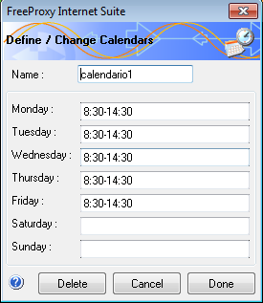

Los usuarios son profesores y alumnos.

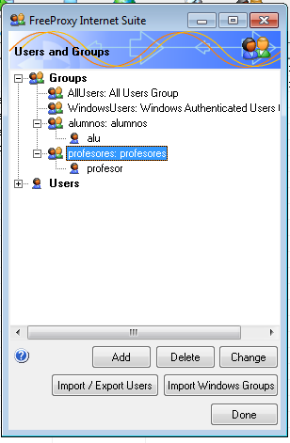

Los profesores pueden entrar en internet pero no pueden jugar.

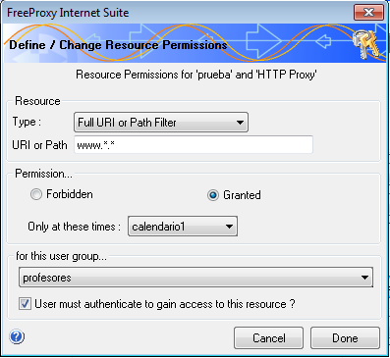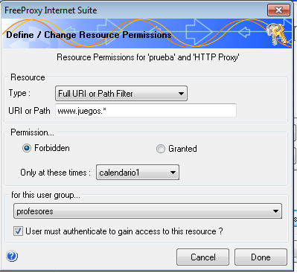

Los alumnos no pueden jugar ni entrar en facebook.

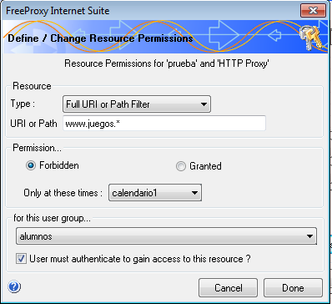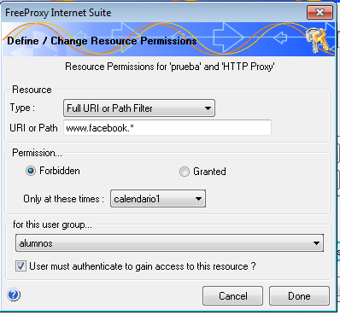

|  |
| --- |
| **Ejercicio 2:**  Una empresa de telemarketing tiene 25 personas trabajando, todos los trabajadores y trabajadoras tienen ordenador, y todos ellos deben de estar conectados en las horas de trabajo. Dentro de la empresa, no todos tienen el mismo perfil. Desde la tele-operación a la dirección, pasando por las responsables de la secretaria y los empleados de ventas.    Todos los empleados y empleadas tienen un ordenador disponible en su puesto de trabajo para diferentes propósitos. Se ha detectado que los empleados navegan por internet en sus horas de oficina visitando diferentes tipos de páginas, el director quiere limitar los lugares web visitables, pero no la página de la empresa, pues es donde se encuentran toda la información que necesitan para su trabajo en la intranet.  El problema es que hay muchos empleados que tienen diferentes necesidades de conexión.  El director general quiere que se controle el tráfico de internet en todos los puestos en función del perfil del puesto de trabajo, de forma que:   1. Los teleoperadores y teleoperadoras, sólo se puedan conectar a la página de la empresa, no a otras páginas.      1. Los de ventas pueden conectarse a Internet, pero no a periódicos nacionales de deportes y tampoco pueden visualizar vídeos.      1. Los directivos y directivas pueden navegar tanto como quieran y por donde quieran, pero sólo en horas de oficina.      1. En secretaría sólo pueden visitar la página de la empresa y sus filiales en el mundo. Excepto a la hora de descanso que no podrán navegar por ninguna página. |